포트폴리오
프로젝트명 | Pos(Point of Sale) 1인 제작
프로젝트 기간 | 2025.07.01~2025.07.08
상세내용 | - 개발 언어: Java, Oracle DB, JDBC  - 설명:  - 시작 시 로그인 창부터 등장  - 로그인 창 : 개인 아이디, 패스워드를 입력  - 로그인 후 1번 입력으로 개인정보 및 근무시간, 시급을 표시  - 로그인 후 사원 정보가 자동저장(로그인 날짜, 시간, 이름)  - 시급은 분당 11,000원  - 화면에 제품 등록 메뉴를 만듦  - 제품의 등록, 삭제, 변경, 조회를 할 수 있음  - 등록 제품은 제품명, 제조사, 19세 이상 구매가능 유무,  유통기한, 재고, 가격을 입력 받아 관리  - 화면에 재고관리 메뉴를 만들어 특정 제품을 조회하거나 전체 제품을 조회할 수 있음  - 특정 날짜의 전체 매출을 알 수 있음  - 19세 이상 구매가능 물품과 그렇지 않은 물품을 구분함  - 재고 확인은 *을 통해서 개수를 보여줌 (예 : 빵 : ***** (5개))  - 1~5분 사이로 랜덤하게 물품이 입고됨  - 입고 후 재고 값이 변함  - 고객이 와서 물품을 구매하기까지 시뮬레이션 기능이 있음  - 고객이 카드 또는 현금으로 결재하고 각 잔고 10만원을 가짐  - 결제 기 카드 또는 현금 중 하나를 선택하여 잔고를 차감  - 19세 이상 물품은 고객의 주민등록번호를 확인  - 유통기한이 지난 제품은 구매할 수 없음  - 로그아웃 이후 총 근무시간과 직원의 총 시급을 알 수 있음
흐름도 ,  알고리즘 | 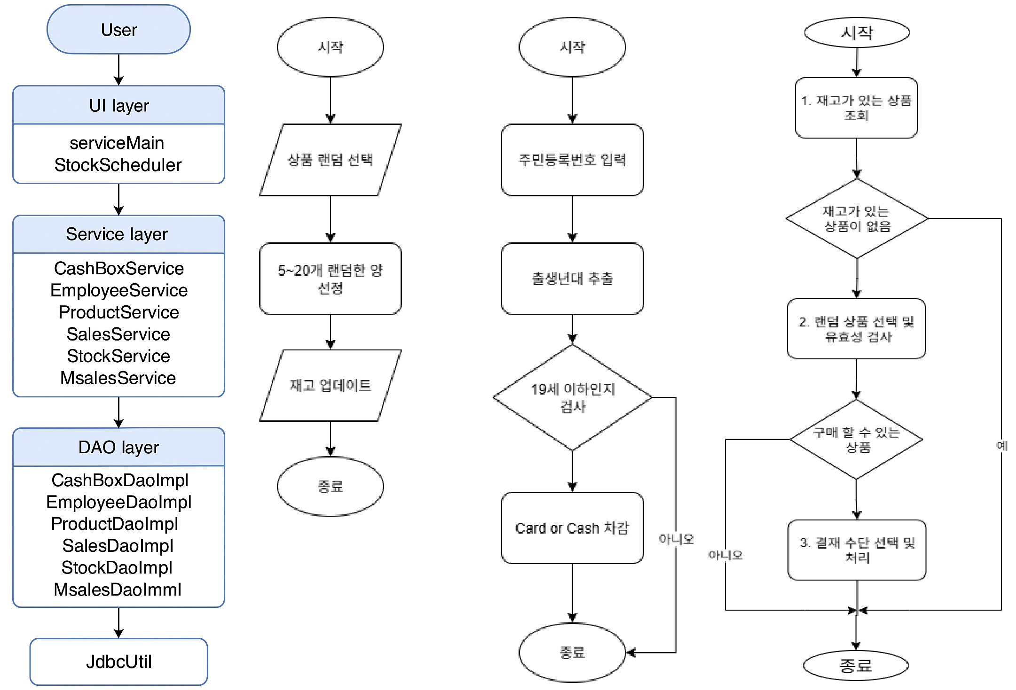
주요 코드 | 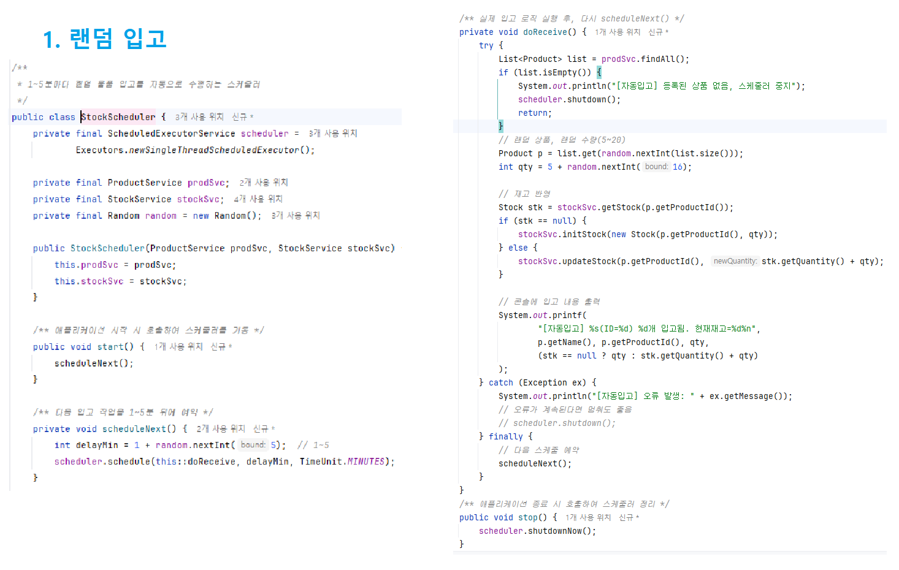  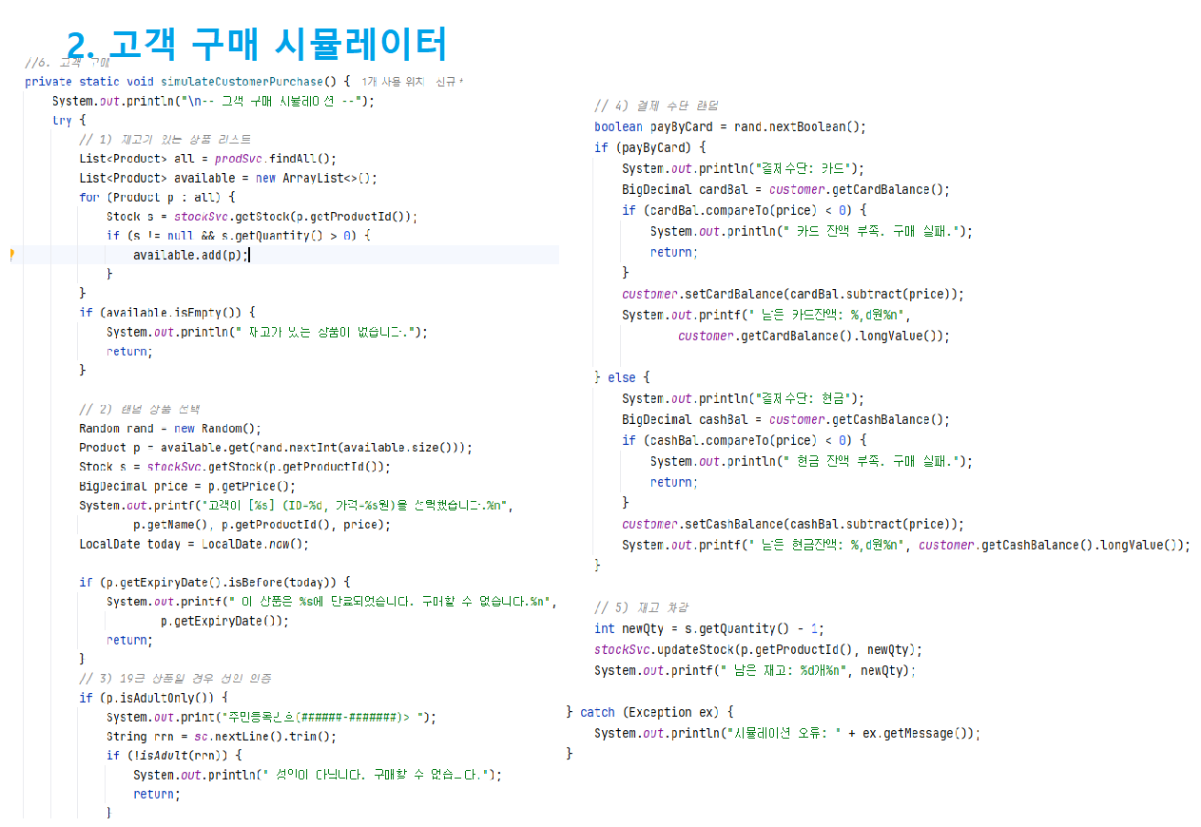
결과 | 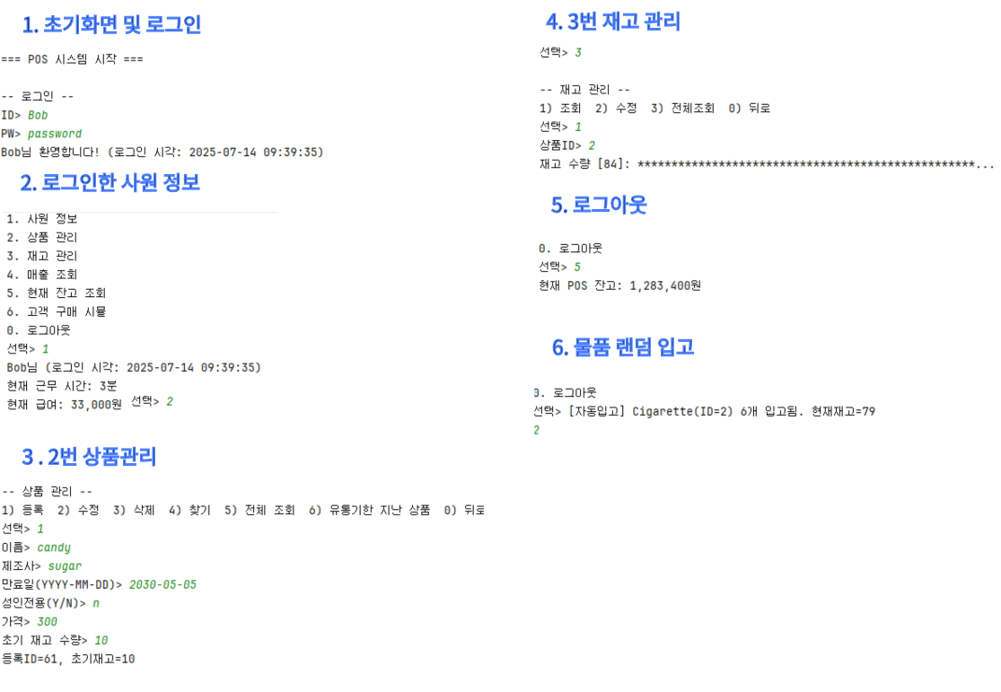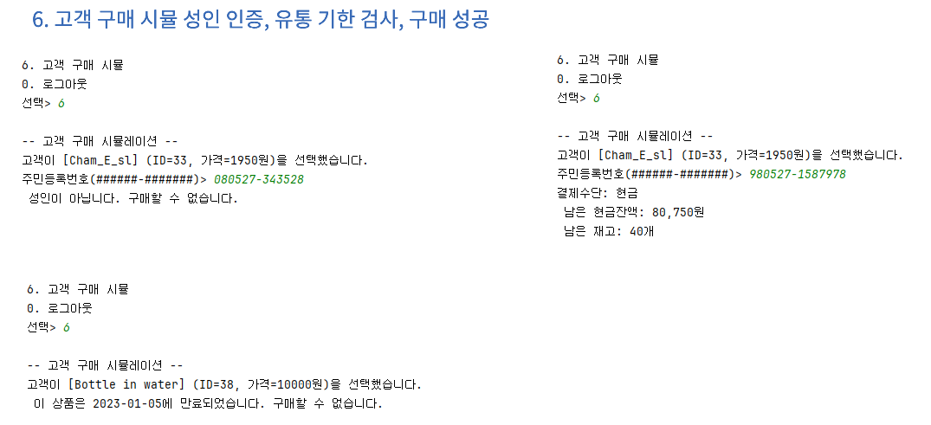
기타 | 개선점 : GUI로 변경하는 등 더욱 사용자 친화적으로 개선가능  

